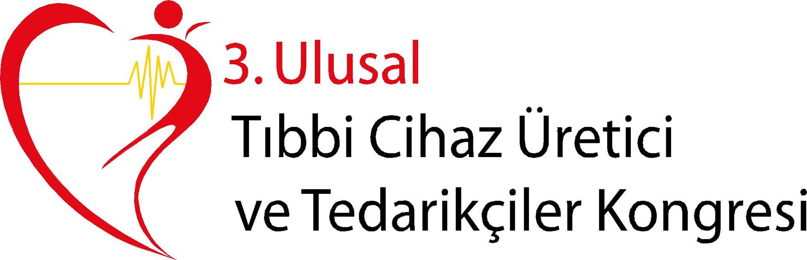
KAYIT & KONAKLAMA TALEP FORMU
Lütfen aşağıdaki formu eksiksiz doldurarak,
Organizasyon sekreterliğine(0212 227 05 79) faks yolu ile veya erkan@qltm.com mail ile gönderiniz.

Katılımcının Adı ve Soyadı:…………………………………………………………………………………………………………
Katılımcı Firma ve Ünvanı:…………………………………………………………………………………………………………
Adresi(Tercihinizi İşaretleyiniz):…………………………………………………………………………………………………
İş:………………………………………………………………………………………………………………………………………………
Ev:…………………………………………………………………………………………………………………………………………….
Tel İş:……………………………………..Fax:………………………………………Tel ev:…………………………………………
Tel Cep:………………………………….E.Posta:……………………………………...................................................
Lütfen adreslerde posta kodunu,fax ve telefonlarda alan kodunu yazmanızı rica ederiz.
KONAKLAMA & KAYIT
WOW Topkapı Palace Hotel 5* Kundu / Antalya | Tek Kişilik Oda Paket Fiyatı | Çift Kişilik Oda Paket Fiyatı
17-20 Şubat 2010 | 300.- € | 450- €

Konaklama paket ücretine; 3 gece her şey dahil konseptte konaklama,açılış kokteyli,gala yemeği,kongre süresince çay-kahve servisleri,kahvaltı,öğle yemeği,akşam yemeği (kongrenin sosyal aktivitesinin olmadığı gün)ve kayıt paket ücrete dahil olup konaklama ücretine KDV dahildir.

KONAKLAMASIZ KAYIT

Dış Katılımcı Kayıt Ücreti | 150.- €
Kongre Dış Katılımcı Ücreti: Kongre hotelinde konaklamayan misafirlerimiz kongreye katılım için Dış katılımcı ücretini ödemek zorunludur.Katılım ücretine açılış kokteyli,gala yemeği,çay-kahve servisleri dahil olup KDV ilave edilecektir.

KAYIT-KONAKLAMA-TRANSFER ÜCRETİ BANKA HESAP DETAYLARI
Firma Ünvanı : LTM Kongre Organizasyon ve Eğitim Danışmanlığı Ltd.Şti.
Banka : Finansbank
Şube Kodu : 1025 / Yıldız Posta Şubesi
TL Hesabı : TR 6800 1110 0000 0000 15447989
Euro Hesabı : TR 9500 1110 0000 0000 15447988

Lütfen katılım ve konaklama formları ile birlikte ödeme şeklinize göre banka dekontusu veya Mail Order Formunun fotokopisinQUALITUM MICE & AVIATION aşağıdaki fax numarasına göndermeyi unutmayınız.

Kongre Sekreteryası : QUALITUM MICE & AVIATION
Mail : erkan@qltm.com
Tel : (0212) 227 05 81-82
Faks : (0212) 227 05 79

KREDİ KARTI ÖDEME TALİMATI

Bu belge ile LTM KONGRE ORGANİZASYON ve EĞİTİM DANIŞMANLIĞI LİMİTED ŞİRKETİ’ne aşağıda belirtilen meblağı, aşağıda detaylarını belirttiğim kredi kartından çekmesi için yetki veriyorum.

Tutar :
Kredi Kartı Numarası :____________________________________
Son Kullanma Tarihi :____________________________________
Güvenlik Numarası :____________________________________
Kart Sahibinin Adı :___________________
Kart Sahibinin İmzası :
___________________________________ _
Kart Sahibinin Telefonu :______________________
Fatura İsmi ve Detayları : _ __
Fatura Adresi Bilgisi :_________________________________________

Tarih :

LÜTFEN BU FORMU DOLDURDUKTAN SONRA 0212 227 05 79 NO’LU FAKSA YOLLAYINIZ.

Bu belge Kredi Kartı kullanımı ile ilgili olarak kart hamili ile kartı veren banka arasında yapılan sözleşmeye istinaden düzenlenmiştir.

